ภาพกิจกรรม
องค์การบริหารส่วนตำบลพะงาดดำเนินการตรวจสอบสถานประกอบกิจการที่เป็นอันตรายต่อสุขภาพ
บริษัท พลังงานไทย จำกัด
15 กุมภาพันธ์ 2566
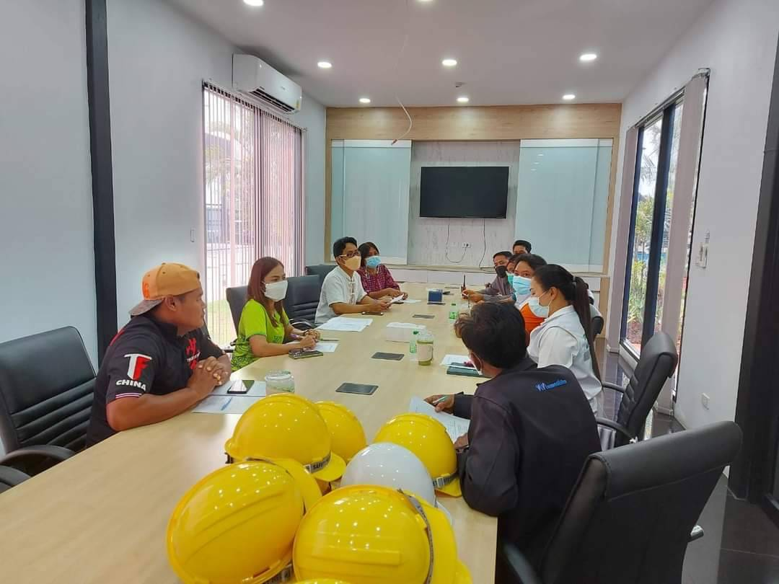

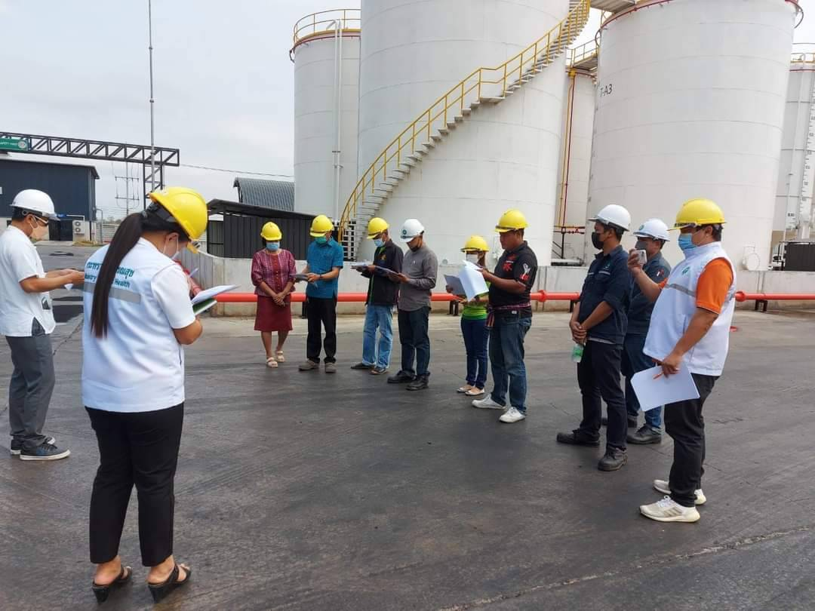

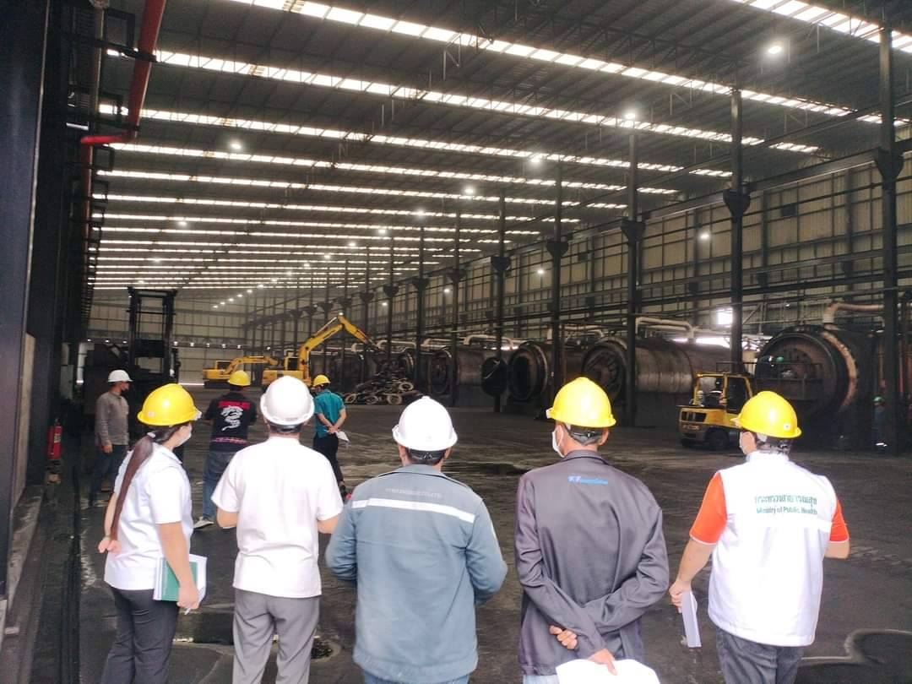

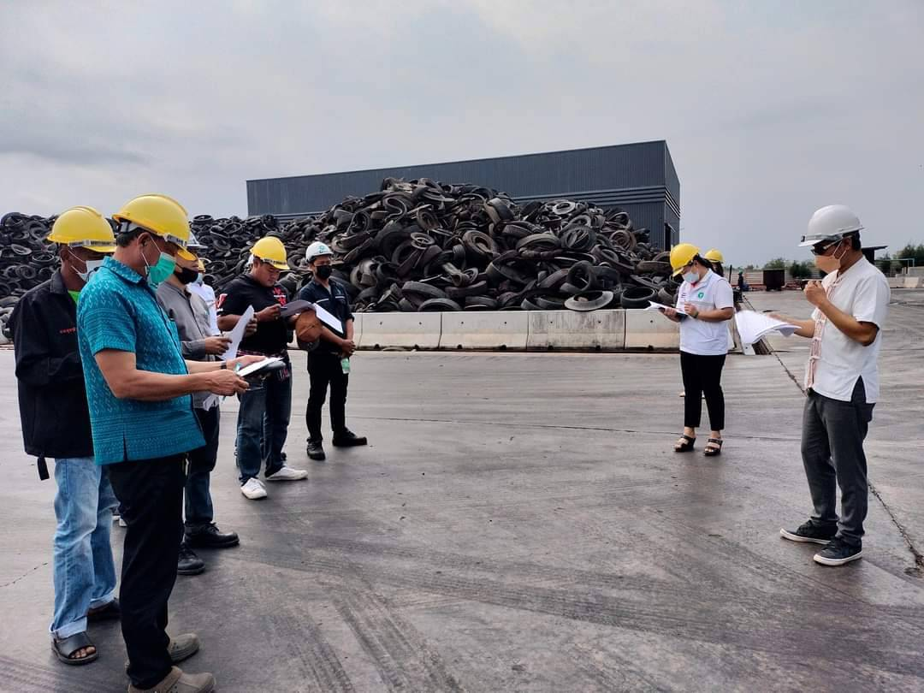

รายงานผลดำเนินการตรวจสอบสถานประกอบกิจการที่เป็นอันตรายต่อสุขภาพโดยมีผู้ใหญ่บ้านและส.อบต.ในพื้นที่ ร่วมเป็นคณะกรรมการตรวจสอบ เพื่อออกใบอนุญาต / ต่ออนุญาต สถานประกอบกิจการที่เป็นอันตรายต่อสุขภาพให้ถูกต้องเป็นไปตาม พรบ.สาธารณสุข พ.ศ. 2535 และข้อบัญญัติอบต.พะงาด เรื่องการควบคุมกิจการที่เป็นอันตรายต่อสุขภาพ พ.ศ. 2551 ในวันที่ 15 กุมภาพันธ์ 2566 ณ บริษัท พลังงานไทย จำกัด เลขที่ 33 หมู่ 7 ต.พะงาด อ.ขามสะแกแสง จ.นครราชสีมา
โดยผู้ร่วมประชุมมีข้อเสนอ ดังนี้
๑. ให้ผู้ประกอบการตรวจสอบโดยรอบโรงงานไม่ให้น้ำเสียไหลลงสู่แหล่งน้ำและไร่นาประชาชน
๒. ให้ผู้ประกอบการเพิ่มเจ้าหน้าที่ความปลอดภัยในการทำงานวิชาชีพ ซึ่งแต่ละส่วนแต่ละฝ่ายนั้นจะต้องมีการแยกสัดส่วนกันอย่างชัดเจน
ซึ่งองค์การบริหารส่วนตำบลพะงาด ได้นำข้อเสนอแนะ หรือมติที่ประชุมนำไปแจ้งทางผู้ประกอบเพื่อให้ปรับปรุงต่อไป

